

**Колледж космического машиностроения и технологий**

**Практическая работа по Инфокоммуникационным системам и сетям**

**Тема: «Локальная сеть. Топологии локальных сетей.»**

***Выполнил:***

**Студент 3 курса**

**Группы П1-18**

**Герасимов Дмитрий Александрович**

***Преподаватель:***

**Абраменко Егор Русланович**

***Королев, 2020***

# Задание 1

1. Описать одноранговую локальную сеть с топологией линейная шина.
2. Проанализируйте описание локальной сети и сделайте выводы.
3. Заполните таблицу.

**Схема локальной сети**

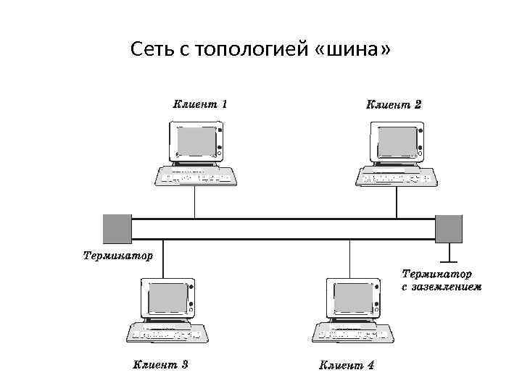Работает по принципу соединения всех компьютеров единой шиной.

**Недостатки:**

* 1. Маленькая производительность. (Чем больше компьютеров, тем медленнее)
  2. Длина линии связи ограничена, поэтому на коротких дистанциях удовлетворяет
  3. Сложно управлять и находить неисправности (Из-за параллельно включенных адаптеров)

**Преимущества:**

* 1. Все компьютеры равны
  2. Дешевая
  3. Если выйдет из строя один узел, то вся система не сломается
  4. Легко изменять, даже во время работы

**Количество компьютеров в сети:** 5

**Оборудование, необходимое для создания сети и его стоимость**

* + 1. Терминатор: 2 шт. 4500р = 1шт. Итог 9000р
    2. Т-коннектор: 5 шт. 130р = 1шт. Итог 650р
    3. Коаксиальный кабель: 15 м. 45р = 1шт. Итог 675р

**Общая стоимость создания локальной сети:** 10325р

# Задание 2

1. Описать одноранговую локальную сеть с топологией звезда.
2. Проанализируйте описание локальной сети и сделайте выводы.
3. Заполните таблицу.

**Схема локальной сети**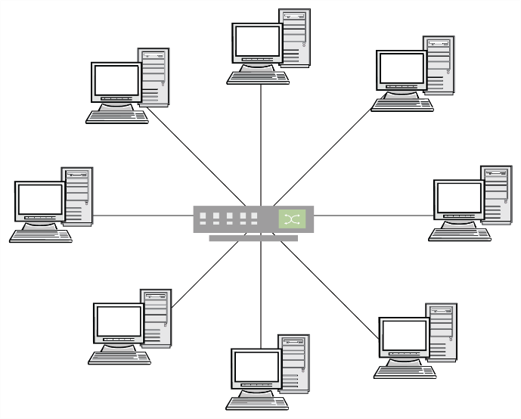

Работает по принципу соединения всех компьютеров главным выделенным сервером. Через этот центр происходит процессы обмена данными.

**Недостатки:**

* 1. Если сломается главный центр, вся система упадет
  2. Дорогая, так как нужно много кабелей

**Преимущества:**

* + 1. Поломка одного узла, не влияет на сеть в целом
    2. Упрощает сетевое оборудование (Т.к. 2 абонента. Периферийное и основное)
    3. Не имеет конфликтов в ЛВС
    4. Упрощенный процесс контроля сети

**Количество компьютеров в сети:** 5

**Оборудование, необходимое для создания сети и его стоимость**

1. Коммутатор: 1 шт. 4500р = 1шт. Итог 4500р
2. Кабель (витая пара): 30 м. 45р = 1шт. Итог 1350р

**Общая стоимость создания локальной сети:** 5850р

# Задание 3

1. Описать локальную сеть на основе сервера.
2. Проанализируйте описание локальной сети и сделайте выводы.
3. Заполните таблицу

**Схема локальной сети**

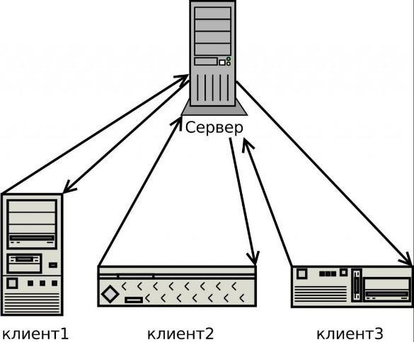Сеть на основе сервера. Работает по принципу подключения всех компьютеров к серверу.

**Недостатки:**

* 1. Высокая стоимость
  2. Требуется обслуживание
  3. Работоспособность зависит от сервера

**Преимущества:**

* + 1. Хорошая безопасность
    2. Высокая производительность
    3. Контроль каждого клиента

**Количество компьютеров в сети:** 5

**Оборудование, необходимое для создания сети и его стоимость**

1. Коммутатор: 1 шт. 6000р = 1шт. Итог 6000р
2. Сервер: 1шт. 100000р = 1шт. Итог 100000р
3. Кабель (витая пара): 200 м. 10000. Итог 10000р

**Общая стоимость создания локальной сети:** 116000р